“কাঁচা চামড়ার ন্যায্যমূল্য নিশ্চিতকরণ” সংক্রান্ত গণ-শুনানি
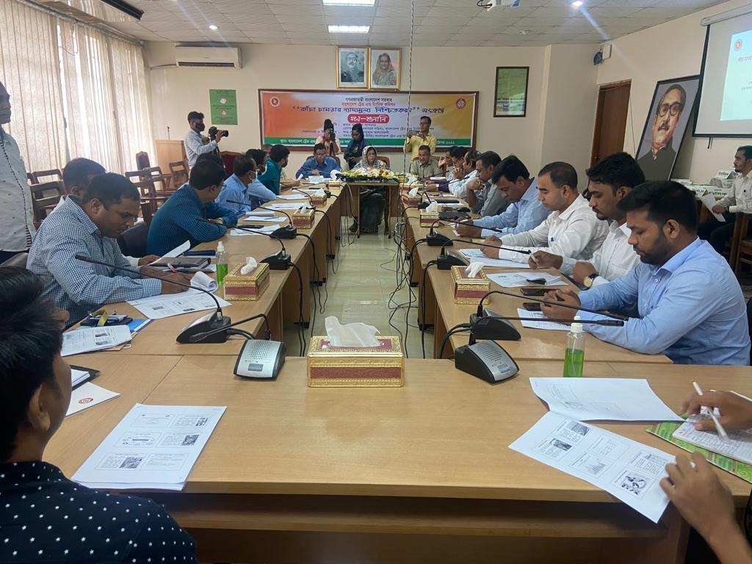
“কাঁচা চামড়ার ন্যায্যমূল্য নিশ্চিতকরণ” সংক্রান্ত গণ-শুনানি ০৪ অক্টোবর ২০২২ সকাল ১০:০০ টায় বাংলাদেশ ট্রেড এন্ড ট্যারিফ কমিশনের সভাকক্ষে অনুষ্ঠিত হয়। উক্ত গণ-শুনানিতে সভাপতিত্ব করেন বাংলাদেশ ট্রেড এন্ড ট্যারিফ কমিশনের চেয়ারম্যান (সরকারের সচিব) জনাব মাহফুজা আখতার। গণ-শুনানির সঞ্চালনায় ও উপস্থাপনায় ছিলেন কমিশনের সদস্য শাহ্ মো: আবুরায়হান আলবেরুনী। “কাঁচা চামড়ার ন্যায্যমূল্য নিশ্চিতকরণ” বিষয়ে পাওয়ার পয়েন্টে উপস্থাপন করেন কমিশনের উপপ্রধান (চ.দা.) জনাব মো: মাহমুদুল হাসান। সভাপতি তাঁর বক্তব্যের শুরুতে বলেন, দেশীয় ও আন্তর্জাতিক ব্যবসা-বাণিজ্য সম্প্রসারণের লক্ষ্যে জাতির পিতা বঙ্গবন্ধু শেখ মুজিবুর রহমানের প্রত্যক্ষ তত্ত্বাবধানে ১৯৭৩ সালে ট্যারিফ কমিশন প্রতিষ্ঠা করা হয়। পরবর্তীতে ১৯৯২ সনে বাংলাদেশ ট্যারিফ কমিশন আইন এবং ২০২০ সনে আইন সংশোধনীর মাধ্যমে বাংলাদেশ ট্রেড এন্ড ট্যারিফ কমিশন করা হয়। তিনি বলেন যে, আইনের ৭ (২) উপ-ধারা এর (ছ) দফায় বর্ণিত ‘সম্ভাব্য ক্ষতিগ্রস্ত শিল্প, ভোক্তা ও জনসাধারণের স্বার্থ উদ্দেশ্যে গণ শুনানির মাধ্যমে প্রয়োজনীয় পদক্ষেপসমূহ চিহ্নিতকরণ’। বাংলাদেশ ট্রেড এন্ড ট্যারিফ কমিশনের কার্যপরিধিভুক্ত কাজের ধারাবাহিকতায় “কাঁচা চামড়ার ন্যায্যমূল্য নিশ্চিতকরণ” সংক্রান্ত গণ-শুনানির আয়োজন করা হয়। সভাপতি তাঁর বক্তব্যে আরো বলেন, কাঁচা চামড়ার ন্যায্যমূল্য নিশ্চিত করতে পারলে এ খাত সংশ্লিষ্ট ভোক্তা পর্যায়ে সকলে উপকৃত হবে। এলডিসি গ্রাজুয়েশন পরবর্তী চ্যালেঞ্জ মোকাবেলায় পণ্য বহুমূখীকরণের জন্য পোশাক রপ্তানি বৃদ্ধির পাশাপাশি চামড়া ও চামড়াজাত পণ্য রপ্তানি বৃদ্ধির জন্য গুরুত্ব প্রদান করেন। জাতীয় ভোক্তা অধিকার সংরক্ষণ অধিদপ্তরের মহাপরিচালক জনাব এএইচএম সফিকুজ্জামান গণ-শুনানিতে অংশগ্রহণ করে ভোক্তার অধিকার সুরক্ষার সুপারিশ প্রদান করেন। এছাড়া চামড়া খাত সংশ্লিষ্ট সরকারি সংস্থার প্রতিনিধি, বিভিন্ন শিল্প-বাণিজ্য সংগঠনের প্রতিনিধি, শিল্প ও ব্যবসায়ী প্রতিষ্ঠানের প্রতিনিধি, বাংলাদেশ ট্রেড এন্ড ট্যারিফ কমিশনের সংশ্লিষ্ট কর্মকর্তা এবং স্বার্থ সংশ্লিষ্ট ব্যক্তি গণ-শুনানিতে অংশগ্রহন করেন এবং দেশের চামড়া শিল্পের সুরক্ষা ও বিকাশের জন্য গুরুত্বপূর্ণ সুপারিশ প্রদান করেন। গণ-শুনানির মাধ্যমে প্রাপ্ত সুপারিশের আলোকে বাংলাদেশ ট্রেড এন্ড ট্যারিফ কমিশন কাঁচা চামড়ার ন্যায্যমূল্য নিশ্চিতকরণ তথা চামড়া শিল্প বিকাশের জন্য নির্দেশনামূলক সময়োপযোগী পরামর্শ সরকারের নিকট প্রদান করা সম্ভব হবে।

